Noedels met broccoli en garnalen

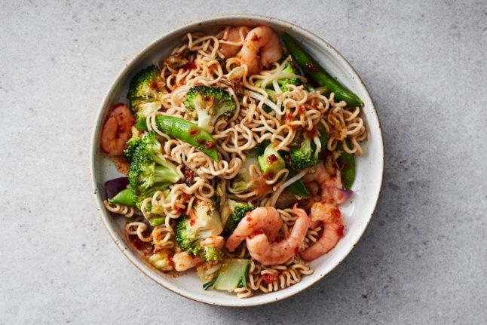
Ingrediënten 4 personen :
500 gram Broccoli
2 Verse rode peper
2 Tenen knoflook
400 gram Chinese wok groente sugarsnaps-paksoi
2 El sojasaus
2 Tl sesamolie
200 gram Verse gekookte en gepelde garnalen
200 gram Go-Tan volkorennoedels

Aan de slag:
Snijd de broccoli in kleine roosjes. Schil de steel en snijd in plakjes. Halveer de pepers in de lengte. Verwijder met een scherp mesje de zaadlijsten en snijd het vruchtvlees fijn. Snijd de tenen knoflook fijn.
Verhit olie in een wok en roerbak de broccoli 3 min. op hoog vuur. Voeg wat water toe en roerbak tot het vocht is verdampt. Voeg de knoflook, de peper en de wok groente toe en roerbak nog 5 min.
Meng de sojasaus met de sesamolie en meng met de garnalen. Kook ondertussen de noedels volgens de aanwijzingen op de verpakking beetgaar. Schep het garnalenmengsel samen met de noedels nog kort door de groente.

